|  |  |
| --- | --- |
| CURSO DE CIÊNCIA DA COMPUTAÇÃO – TCC | |
| (X) PRÉ-PROJETO     (     ) PROJETO | ANO/SEMESTRE: 2024/1 |

CarCare

Vítor Gabriel Eduardo

Prof. Dalton Solano dos Reis – Orientador

# Introdução

O trânsito é um elemento presente direta ou indiretamente na vida de todos sendo muito importante para a sociedade como um todo. Como aponta o OMS (2020), “mais de 90% das mortes no trânsito ocorrem em países de baixa e média renda”, onde a educação sobre o trânsito e a sinalização são deficitárias. As principais causas de acidentes são a velocidade excessiva em vias, embriaguez “138 mil penalidades” em 2019 segundo ONSV (2022, p. 25) e distração na direção que juntas cooperaram para um aumento de mortes no trânsito de 31.945 mortes em 2019 para 32.716 mortes em 2020 ainda segundo ONSV (2022, p. 32).

A realidade virtual é uma ferramenta que simula a realidade no virtual como afirmaram Tori e Hounsell (2020, p. 11) “os ambientes virtuais são, ao mesmo tempo, reais”, assim estes ambientes não são simples ilusões em lentes e espelhos. A realidade virtual é uma área com um espectro que vai do mais real até o mais virtual, o Continuum de Milgram (Milgram *et al.*, 1994), neste espectro se encontra o segmento de Realidade Virtual imersiva (RVi).

A Realidade Virtual imersiva é experienciada com uso de diversos dispositivos de entrada como: luvas eletrônicas, rastreadores, reconhecedores de voz, controles, esteiras 360 graus etc. E dispositivos de saída como: headset, dispositivos táteis, óculos de realidade virtual imersiva etc. Todos estes dispositivos de hardware tem o objetivo de isolar o usuário do mundo real e imergir no virtual. De acordo com Tori e Hounsell (2020, p. 25) dentre os maiores desafios para a tecnologia estão o Uncanny Valley que é uma forte aversão a imagens, a Fidelidade com o mundo real em vários aspectos e a Ergonomia no uso prolongado.

Mesmo com os desafios a realidade virtual imersiva já foi difundida em diversas áreas do aprendizado e o “Meta Quest 2 se mostra uma das opções VR mais em conta do mercado atualmente” como afirma Carbone (2023). O Oculos Quest possui no seu kit básico, os óculos com displays de 120Hz de alta resolução e dois atuadores que servem como controles com botões e joystick para interagir com a realidade virtual imersiva de acordo com Lima (2022). Com o Oculos Quest é possível criar um ambiente virtual de uma cidade e controlar a direção de um carro. E assim, neste ambiente virtual praticar o uso das regras de trânsito de forma segura e informativa, podendo se errar sem restrições.

Com o objetivo de solucionar os problemas apresentados e concretizar a meta de redução de acidentes proposta pela ONSV (2022, p. 12) de diminuir até 2030 cinquenta porcento a proporção de veículos trafegando acima do limite de velocidade e acidentes relacionadas ao álcool e substâncias psicoativas a estratégia seguida é a conscientização do trânsito através da educação com o projeto Observatório Educa, educação para mobilidade consciente, ONSV (2022, p. 65). O objetivo deste projeto é criar um ambiente virtual em realidade virtual imersiva que contemple a execução de leis de trânsito. O usuário irá dirigir um veículo em uma cidade fictícia como cenário com parâmetros retirados do mundo real como gasolina e condição do veículo, condição física do condutor, visibilidade da pista, entre outros. Projetado para ensinar de forma lúdica leis de trânsito aplicadas a situações do dia a dia em um ambiente imersivo.

## OBJETIVOS

O objetivo deste projeto é criar um jogo que possibilite usuários a aprenderem de maneira lúdica sobre leis de trânsito.

Os objetivos específicos são:

1. criar um cenário dinâmico que simule alguém dirigindo em um carro aplicando regras de trânsito;
2. utilizar o Óculos Quest 2 com seus atuadores com intuito de aumentar a imersão;
3. testar a eficácia do jogo com grupos de usuários.

# trabalhos correlatos

Os trabalhos de Buzzi (2018), Andriola (2021) e Masterton e Wilson (2023) exploram distintas abordagens para aprimorar a educação e segurança no trânsito por meio de tecnologia. Buzzi (2018) desenvolve um jogo educacional usando Unity para ensinar legislação de trânsito e cuidados com veículos e condutores aplicando diversas leis e regras do mundo real dentro do jogo. Andriola (2021) valida a eficácia de um simulador de direção imersivo em replicar comportamentos reais de direção em ambiente virtual com um cenário ambiente real, como rua e carro, transcritos para dentro de um jogo em realidade virtual imersiva. Masterton e Wilson (2023) utilizam realidade virtual para simular os efeitos do álcool na habilidade de condução, evidenciando um aumento significativo no tempo de resposta e na dificuldade de identificar objetos quando os participantes estão sob efeito de embriaguez simulada. Esses estudos destacam a importância da tecnologia na educação e conscientização sobre a segurança no trânsito, oferecendo abordagens inovadoras para promover comportamentos responsáveis e reduzir riscos nas estradas.

## TRANSITAR – JOGO DE CONSCIENTIZAÇÃO SOBRE TRÂNSITO

O trabalho desenvolvido por Buzzi (2018) tem o objetivo de instruir com diversão através de um jogo educacional focado em crianças e adolescentes. O jogo foi produzido utilizando o motor gráfico Unity e conhecimentos contidos na lei 9.503/97 e suas resoluções complementares.

A Figura 1 mostra uma tela do jogo com uma visão em primeira pessoa de dentro para fora do carro e o HUD com os controles, velocímetro, mecânica do veículo, combustível do veículo, descanso e pontos do jogador. Cada parâmetro possui regras que aumentam e diminuem seus valores continuamente sem parar e com eventos específicos. como validar a quebra de leis de trânsito para tirar pontos da carteira. O cuidado e gerenciamento deles auxilia o autor a passar os ensinamentos sobre a legislação, cuidados com veículo e saúde do condutor.

Figura 1 – Visão do jogador dentro do jogo com o HUD

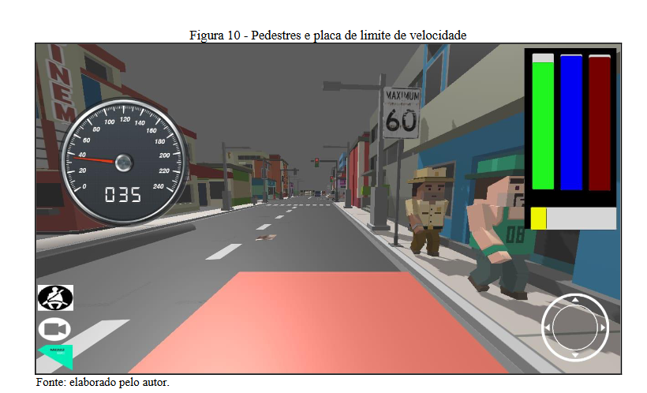

Fonte: Buzzi (2018, p. 12).

O autor ressalta em sua conclusão que, dentre as melhorias pensadas, está a criação de um cenário maior para simular mais situações e suas diversidades. Seria a implementação de ciclovias e a possibilidade de mudança de clima. Além disso, propõe-se melhorar a geração dos buracos nas vias. Outra sugestão é validar o sentido da via que o carro está dirigindo para verificar se o jogador está na contramão. Adicionalmente, sugere-se modificar o jogo para funcionar com realidade aumentada, visando aumentar a imersão do jogador. Isso seria alcançado ao adicionar um ponto de vista mais pessoal às situações.

## ANÁLISE DA VALIDADE COMPORTAMENTAL DE UM SIMULADOR DE DIREÇÃO IMERSIVO

O trabalho desenvolvido pelo autor Andriola (2021) foi feito para validar se um simulador de direção imersivo mimetiza os comportamentos de alguém dirigindo num ambiente real. Idealmente, validando situações mais especificas e raras sem a necessidade de correr riscos e diminuindo recursos necessários.

A Figura 2 mostra uma parte do trecho de 13 quilômetros presente no Rio Grande do Sul que foi reconstruído em um ambiente virtual, acima é uma foto da rua real e abaixo uma print da mesma parte virtual. O processo seria basicamente trazer candidatos metade para testarem um jogo de simulação de direção no LASTRAN (Laboratório de Sistemas de Transportes). O LASTRAN é equipado com volante, câmbio manual, pedais e óculos VR. Ao mesmo tempo a outra metade dos candidatos estaria dirigindo na mesma estrada com o mesmo carro para após captados os dados nos dois ambientes, juntarem e compararem as experiências dos grupos.

Figura 2 – Comparação rodovia real x virtual

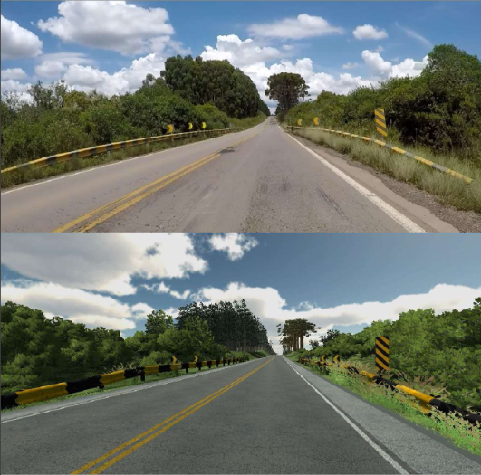

Fonte: Andriola (2021, p. 49).

Ao final, devido a problemas técnicos o teste foi feito com 60/40 (Virtual/Real). Para a realização das análises foram utilizados os dados de velocidade e posição lateral dos veículos nos dois cenários e métodos de análise comparativa, análise estatística e estimação de modelos lineares simples. A conclusão dos dados foi que existe sim uma relação entre o mundo real e virtual para as medidas de velocidade e posição lateral em rodovias de pista simples. Porém o autor menciona que deve se ter cuidado ao utilizar essa relação em outros contextos e que mais dados precisam ser medidos e em outros ambientes.

## A case study of a virtual reality‑based drink driving educational tool

O trabalho desenvolvido por Masterton e Wilson (2023) utiliza uma aplicação para identificar como o álcool afeta o reflexo, a identificação de objetos e a concentração das pessoas com o auxílio de um Google CardBoard para a realidade virtual imersiva e filtros de oclusão para simulação da embriaguez.

A aplicação faz o carro se movimentar automaticamente pelo mapa, e o usuário precisa apenas apontar e interagir com os objetos que enxerga. O mapa usado é bem simples com algumas estradas retas se cruzando e sinalização principalmente nos cruzamentos. Para o modo embriaguez no simulador os autores usaram os filtros de distorção de visão, tremedeira na visão e um aumento no tempo de resposta de 300 milissegundos.

Figura 3 – Comparação visão normal x embriaguez

Fonte: Masterton1 e Wilson (2023, p.5).

Para a conclusão do trabalho foram encontrados 20 voluntários com carteira de motorista onde cada um realizou um teste com e sem o filtro de embriaguez para fins comparativos. Foi verificado o se esperaria do experimento em situação real. O tempo de resposta foi de 1,44 para 2,66 segundos em média. Além disso dos 20 participantes 17 marcaram todos os objetos para depois apenas 7 conseguirem o mesmo feito. Outro ponto a mencionar é que com o filtro os voluntários ficaram menos tempo olhando para objetos importantes.

# proposta DO Jogo

Nesta seção serão apresentadas as justificativas deste trabalho para área social e cientifica, assim como seus Requisitos Funcionais (RF) e Requisitos Não Funcionais (RNF), a metodologia e cronograma a ser utilizada para a elaboração do projeto.

## JUSTIFICATIVA

O Quadro 1 demonstra correlações que os trabalhos citados cima possuem.

Quadro 1 - Comparativo dos trabalhos correlatos

|  |  |  |  |
| --- | --- | --- | --- |
| Trabalhos Correlatos  Características | Buzzi (2018) | Andriola (2021) | Masterton; Wilson (2023) |
| Utiliza realidade virtual imersiva? | Não | Sim | Sim |
| Foram realizados testes no público-alvo? | Não | Sim | Sim |
| Utilizam Unity? | Sim | Sim | Sim |
| Público usado no teste | Crianças e adolescentes | 18 - 50 anos com carteira de motorista | 18 – 60 anos com carteira de motorista |
| Possui monitoramento de parâmetros dentro e/ou fora do jogo? | Sim | Sim | Sim |
| O jogo aplica penalidades por infrações? | Sim | Não | Não |
| Medições Gráficas em tela (HUD) | Sim | Não | Não |
| Simulador desenvolvido pelo autor | Sim | Não | Sim |
| Sinalização do mundo | Completa | Capturado na escala 1:1 da rua real | Básica, uma placa de pare e uma sinaleira |
| Instrumentos utilizados | Televisor e controle | Óculos Rift, base fixa, assento, direção, câmbio e pedais | Google Cardboard com um celular Oneplus 7 |

Fonte: elaborado pelo autor.

Conforme mostra o Quadro 1 a Unity foi utilizada no desenvolvimento dos três projetos e foi escolhida por eles pois possui suporte para a construção de um ambiente virtual e realidade virtual imersiva. A Unity atraiu ao longo dos 19 anos de mercado uma grande loja de assets para compor os projetos e tutoriais por toda a internet. Devido a todas essas facilidades com recursos que ela entrega ao desenvolvedor ela foi a plataforma escolhida para o projeto.

Buzzi (2018) consegue realizar a aplicação de diversas leis de trânsito dentro de um ambiente virtual. Porém, não possui um experiencia em realidade virtual imersiva, uma abordagem que é utilizada pelo Masterton e Wilson (2023) para aumentar o realismo e imersão nas validações do experimento. Um diferencial que o Buzzi (2018) menciona junto a falta de validações com o público-alvo serem grandes pontos para melhoria futura.

O trabalho de Andriola (2021) constrói todo um ambiente virtual, utiliza diversos acessórios de realidade virtual imersiva além dos próprios óculos para corresponder o máximo com um ambiente real. No ponto de hardware empregado ao projeto esse é o que mais se aprofunda nesse mundo, por melhor que seja a sinalização de trânsito do mundo não existem de fato validações empregadas como o projeto do Buzzi (2018).

O trabalho de Masterton e Wilson (2023) usaram um celular da Motorola para desenvolver a sua experiencia imersiva onde foi usado um filtro de embriaguez que conseguiu resultados que correspondem a respostas em ambientes reais. No lado entusiasta do espectro no setor, os equipamentos com maiores preços geram experiencias mais imersivas, no trabalho de Andriola (2021) foram usados para validar com mais efetividade a correspondência dos mundos real x virtual.

Comparando as características dos trabalhos é possível de apontar que nenhum deles consegue ao mesmo tempo juntar a realidade virtual imersiva, com a aplicação de cenário onde são aplicados conceitos de diversas leis de trânsito em um ambiente dinâmico com testes validados pelo público-alvo. A proposta deste projeto é para juntar os conhecimentos e aplicação de leis em um cenário dinâmico que possui buracos na pista, dificuldades climáticas, telefone tocando e filtros de embriaguez.

## REQUISITOS PRINCIPAIS DO PROBLEMA A SER TRABALHADO

Os requisitos do jogo são:

1. construir uma cidade fictícia virtual como cenário para o jogo (Requisito Funcional - RF);
2. modelar um carro funcional com que seja reativo aos movimentos das mãos no volante pelo usuário (RF);
3. criar validações de regras de trânsito para serem aplicadas ao mundo virtual (RF);
4. criar eventos dinâmicos no mundo virtual como neblina, chuva, buracos na pista e notificações no celular (RF);
5. criar um *hub* onde o usuário conseguirá monitorar níveis de gasolina e mecânica do veículo, desgaste físico e sistema de pontuação (RF);
6. criar um modo de estado cansado e alcoolizado dentro do jogo (RF);
7. utilizar o ambiente de desenvolvimento Unity (Requisito Não Funcional - RNF);
8. ser desenvolvido para plataforma do Meta Quest 2 (RNF);
9. permitir ao usuário interagir com o mundo virtual através dos atuadores presentes no kit básico do Meta Quest 2 (RNF).

## METODOLOGIA

O trabalho será desenvolvido observando as seguintes etapas:

1. levantamento técnico: buscar conhecimento técnico sobre como criar um mundo virtual interativo em Unity;
2. levantamento de leis: buscar as leis de trânsito que serão aplicadas no jogo para verificação de infrações;
3. levantamento de *assets*: buscar assets na loja do Unity para auxiliar nos modelos dos elementos que serão trabalhados dentro do jogo como: pedestres, veículos, prédios e sinalização;
4. especificação: elaborar um diagrama com casos de uso do jogo;
5. modelagem 3D do cenário: criar a cidade em que o jogo inteiro se passará, criando ruas, prédios e pontos de interesse no mapa, como posto de gasolina, mecânica, lanchonete e a sua casa;
6. desenvolvimento: desenvolver o jogo juntando os conhecimentos técnicos obtidos e aplicando o conhecimento em leis no mundo virtual imersivo utilizando o software da Unity com a linguagem de programação C#;
7. teste: testar se as regras definidas estão sendo a aplicadas da maneira como a lei prevê e validar consistência do jogo;
8. validação: validar com o público-alvo se as leis empregadas estão sendo percebidas no jogo.

As etapas serão realizadas nos períodos relacionados no Quadro 2.

Quadro 2 - Cronograma

|  |  |  |  |  |  |  |  |  |  |  |  |  |  |  |
| --- | --- | --- | --- | --- | --- | --- | --- | --- | --- | --- | --- | --- | --- | --- |
|  | 2024 | | | | 2025 | | | | | | | | | |
|  | nov. | | dez. | | jan. | | fev. | | mar. | | abr. | | maio | |
| etapas / quinzenas | 1 | 2 | 1 | 2 | 1 | 2 | 1 | 2 | 1 | 2 | 1 | 2 | 1 | 2 |
| levantamento técnico |  |  |  |  |  |  |  |  |  |  |  |  |  |  |
| levantamento de leis |  |  |  |  |  |  |  |  |  |  |  |  |  |  |
| levantamento de *assets* |  |  |  |  |  |  |  |  |  |  |  |  |  |  |
| especificação |  |  |  |  |  |  |  |  |  |  |  |  |  |  |
| modelagem 3D do cenário |  |  |  |  |  |  |  |  |  |  |  |  |  |  |
| desenvolvimento |  |  |  |  |  |  |  |  |  |  |  |  |  |  |
| teste |  |  |  |  |  |  |  |  |  |  |  |  |  |  |
| validação |  |  |  |  |  |  |  |  |  |  |  |  |  |  |

Fonte: elaborado pelo autor.

# REVISÃO BIBLIOGRÁFICA

Nesta seção é descrito de maneira sucinta os assuntos que fundamentam o estudo a ser realizado: trânsito e realidade virtual imersiva.

Os dados da DataSUS (Ministério da Saúde) indicam que os óbitos aumentaram 2% no país de 2019 para 2020 e as penalidades por embriagues aumentaram quase 120%. Vale lembrar que 2020 foi um ano com pandemia onde pessoas ficaram em casa. Foi verificado também que os óbitos nos domingos e sábados entre o mês de janeiro e fevereiro nos anos de 2021 e 2022, e os dados mostraram que o houve um aumento de 13% de óbitos nesse período. Todos esses dados apontam para como a preocupação com o trânsito deve ser tratada com seriedade.

Como mostra a Figura 4 a frota de carros apenas cresce ano após ano e não demonstra sinais de decadência. Foi levantado pelo OMS (2020) e OPAS (2020) que países de baixa e média renda precisam se preocupar mais com esses índices pois são os mais afetados. Aspectos como infraestrutura deficitária, veículos inseguros, educação sobre o trânsito ruim, segundo eles são determinantes para o grande aumento dos acidentes. Há também o uso do álcool na direção e o excesso de velocidade nas vias, segundo o OPAS (2023) cerca de 27% dos casos de morte em acidentes em 2016 são atribuídos ao uso de álcool.

Figura 4 – Gráfico sobre o aumento da frota de carros

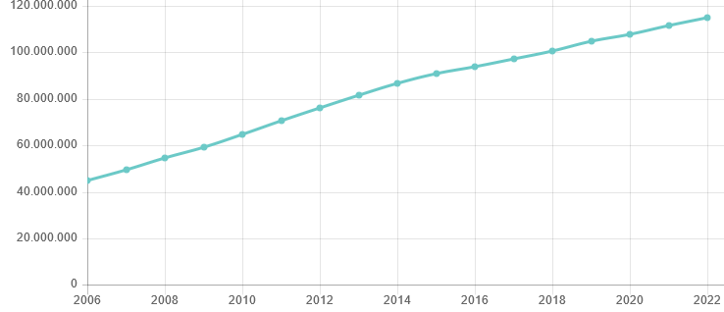

Fonte: IBGE (2022)

A realidade virtual é um ambiente onde se pode errar sem as consequências físicas reais da ação, podendo abrigar verdadeiras experiencias caixas de areia para o aprendizado irrestrito. Jogos são um exemplo de aplicação para a realidade virtual com uma dessas experiencias. Os jogos já tiveram seu potencial validado a muito tempo pelos pedagogos como destaca Kopfler *et al*. (2008, apud ABREU, 2012) “os jogadores exibem, regularmente, elementos como persistência, assumem riscos, atenção a detalhes, assim como a habilidade de se resolver problemas. Elementos esses que se acredita serem ideais se demonstrados regularmente no ambiente escolar.”.

Essa capacidade da tecnologia pode ser explorada ainda mais em um ambiente de realidade virtual imersivo, onde além da visão em um televisor plano e interações básicas é possível ser transportado com ainda mais intensidade com o uso de óculos de realidade virtual e atuadores para o ambiente virtual. Devido a diversos avanços nas GPUs (*Graphics Processing Unit*) o processamento para essas aplicações foi viabilizado podendo estar diretamente nos óculos de realidade virtual. Tornando possível a existência de dispositivos conhecidos como *All in One* como o Oculos Meta Quest 1, 2 e 3. Estes dispositivos possuem todo o hardware necessário para a experiencia imersiva funcionar em um dispositivo, bateria, telas, sensores, GPU e CPU (*Central Processing Unit*).

O que diferencia todo esse equipamento de uma interação teclado/mouse e monitor é a imersão que a interação causa. A imersão é percebida através de diversas variáveis, sendo a presença a mais destacada entre elas. Uma definição é que “a percepção psicológica que o usuário tem de estar no ambiente virtual” (Slater; Wilbur 1997). Ela é quem causa toda a confusão cerebral em que o usuário age como se estivesse no mundo real porque naquele momento para ele, aquele é o mundo real.

Referências

ABREU, **Games e educação: potência de aprendizagem em nativos digitais**. 2012. Disponível em: https://repositorio.ufjf.br/jspui/handle/ufjf/1750. Acesso em: 18 abr. 2024.

ANDRIOLA, **ANÁLISE DA VALIDADE COMPORTAMENTAL DE UM SIMULADOR DE DIREÇÃO IMERSIVO**. 2021. Disponível em: https://lume.ufrgs.br/bitstream/handle/10183/221718/001125953.pdf?sequence=1&isAllowed=y. Acesso em: 3 abr. 2024.

CARBONE, **Meta Quest 2 VR tem queda de preço significativa nos EUA**. Adrenaline. 2023. Disponível em: https://www.adrenaline.com.br/games/queda-preco-meta-quest-estados-unidos/. Acesso em: 8 maio 2024.

HOUNSELL; TORI, **Introdução a Realidade Virtual e Aumentada**. 2020. Disponível em: https://sol.sbc.org.br/livros/index.php/sbc/catalog/view/66/291/540. Acesso em: 23 abr. 2024.

IBGE, **Frota de veículos**. Disponível em: https://cidades.ibge.gov.br/brasil/pesquisa/22/28120?tipo=grafico. Acesso em: 23 abr. 2024.

LIMA, Review Meta Oculus Quest 2 | Conheça o headset VR mais popular do mercado. Canaltech. 2022. Disponível em: https://canaltech.com.br/outros-acessorios/analise/review-meta-oculus-quest-2-conheca-o-headset-vr-mais-popular-do-mercado/. Acesso em: 8 maio 2024.

MASTERTON; WILSON, **A case study of a virtual reality‑based drink driving educational tool**. 2023. Disponível em: https://link.springer.com/article/10.1007/s11042-023-17658-y. Acesso em: 3 abr. 2024.

MILAGRAM et al, **Augmented Reality: A class of displays on the reality-virtuality continuum**. 1994. Disponível em: https://www.researchgate.net/publication/228537162_Augmented_reality_A_class_of_displays_on_the_reality-virtuality_continuum. Acesso em: 23 abr. 2024.

OMS; ONU, **PLANO GLOBAL, DÉCADA DE AÇÃO PELA SEGURANÇA NO TRÂNSITO 2021-2030**. [2020]. Disponível em: https://cdn.who.int/media/docs/default-source/documents/health-topics/road-traffic-injuries/global-plan-for-the-doa-of-road-safety-2021-2030-pt.pdf?sfvrsn=65cf34c8_35&download=true. Acesso em: 23 abr. 2024.

ONSV, **Relatório 2022**. 2022. https://www.onsv.org.br/source/files/originals/Relatorio_ONSV_2022_25.7_internet-089959.pdf. Acesso em: 16 mar. 2024.

OPAS, MEDIDAS CONTRA A DIREÇÃO SOB INFLUÊNCIA DO ÁLCOOL: POR QUE ELAS SÃO IMPORTANTES?. 2022. Disponível em: https://iris.paho.org/bitstream/handle/10665.2/56846/OPASNMHMH220038_por.pdf?sequence=1&isAllowed=y. Acesso em: 23 abr. 2024.

OPAS, **Segurança no trânsito**. [2020]. Disponível em: https://www.paho.org/pt/topicos/seguranca-no-transito. Acesso em: 16 mar. 2024.

RIBAS, **Mudança no Unity pode impactar todo o mercado de games; entenda**. Folha de S. Paulo. 2023. Disponível em: https://www1.folha.uol.com.br/tec/2023/09/mudanca-no-unity-pode-impactar-todo-o-mercado-de-games-entenda.shtml. Acesso em: 23 abr. 2024.

SLATER; WILBUR, A Framework for Immersive Virtual Environments (FIVE): Speculations on the Role of Presence in Virtual Environments. 1997. Disponível em: http://publicationslist.org/data/melslater/ref-232/pres5.pdf. Acessado em: 23 abr. 2024

FORMULÁRIO DE avaliação BCC – PROFESSOR TCC I – Pré-projeto

Avaliador(a): Dalton Solano dos Reis

|  |  |  |  |  |
| --- | --- | --- | --- | --- |
| ASPECTOS AVALIADOS | | atende | atende parcialmente | não atende |
| ASPECTOS TÉCNICOS | 1. INTRODUÇÃO   O tema de pesquisa está devidamente contextualizado/delimitado? |  |  |  |
| O problema está claramente formulado? |  |  |  |
| 1. OBJETIVOS   O objetivo principal está claramente definido e é passível de ser alcançado? |  |  |  |
| Os objetivos específicos são coerentes com o objetivo principal? |  |  |  |
| 1. JUSTIFICATIVA   São apresentados argumentos científicos, técnicos ou metodológicos que justificam a proposta? |  |  |  |
| São apresentadas as contribuições teóricas, práticas ou sociais que justificam a proposta? |  |  |  |
| 1. METODOLOGIA   Foram relacionadas todas as etapas necessárias para o desenvolvimento do TCC? |  |  |  |
| Os métodos, recursos e o cronograma estão devidamente apresentados? |  |  |  |
| 1. REVISÃO BIBLIOGRÁFICA   Os assuntos apresentados são suficientes e têm relação com o tema do TCC? |  |  |  |
| ASPECTOS METODOLÓGICOS | 1. LINGUAGEM USADA (redação)   O texto completo é coerente e redigido corretamente em língua portuguesa, usando linguagem formal/científica? |  |  |  |
| A exposição do assunto é ordenada (as ideias estão bem encadeadas e a linguagem utilizada é clara)? |  |  |  |
| 1. ORGANIZAÇÃO E APRESENTAÇÃO GRÁFICA DO TEXTO   A organização e apresentação dos capítulos, seções, subseções e parágrafos estão de acordo com o modelo estabelecido? |  |  |  |
| 1. ILUSTRAÇÕES (figuras, quadros, tabelas)   As ilustrações são legíveis e obedecem às normas da ABNT? |  |  |  |
| 1. REFERÊNCIAS E CITAÇÕES   As referências obedecem às normas da ABNT? |  |  |  |
| As citações obedecem às normas da ABNT? |  |  |  |
| Todos os documentos citados foram referenciados e vice-versa, isto é, as citações e referências são consistentes? |  |  |  |